|  |  |
| --- | --- |
|  | **Министерство науки и высшего образования Российской Федерации**  **Федеральное государственное бюджетное образовательное учреждение**  **высшего образования**  **«Московский государственный технический университет**  **имени Н.Э. Баумана**  **(национальный исследовательский университет)»**  **(МГТУ им. Н.Э. Баумана)** |

ФАКУЛЬТЕТ Информатики и систем управления

КАФЕДРА Теоретической информатики и компьютерных технологий

**ЛАБОРАТОРНАЯ РАБОТА № 3**

**ПО КУРСУ:**

***«БАЗЫ ДАННЫХ»***

Студент *Егорова А.А.*

Преподаватель *Вишняков И.Э.*

*Москва, 2024 г.*

Оглавление

1. Постановка задачи 3

2. Практическая реализация 4

2.1 Реляционная модель 4

2.2 Обоснование правил обеспечения ограничений минимальной кардинальности 7

# 1. Постановка задачи

1. Преобразовать модель «сущность-связь», созданную в лабораторной работе №1, в реляционную модель согласно процедуре преобразования.

2. Обосновать выбор типов данных, ключей, правил обеспечения ограничений минимальной кардинальности.

# 2. Практическая реализация

## 2.1 Реляционная модель

На основании модели «сущность-связь» была получена реляционная модель, изображённая на рисунке 2.

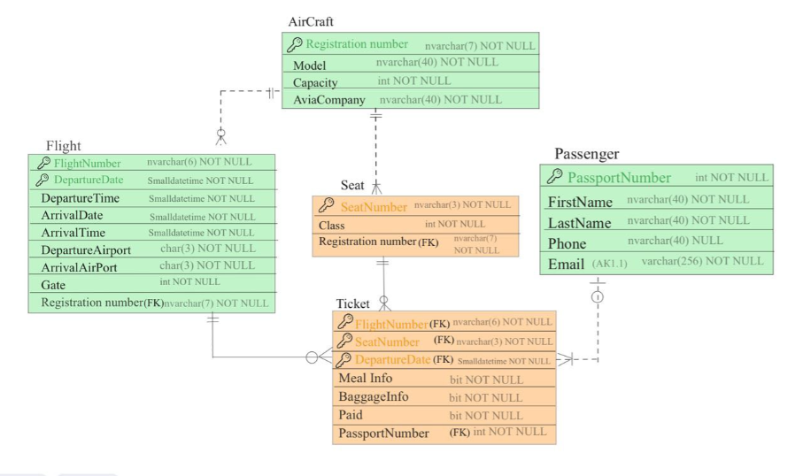

Рисунок 2 – реляционная модель

А также реализованы таблицы для каждой сущности. В таблице 2.1.1 представлены типы данных и их значения по умолчанию для сущности Passenger.

Таблица 2.1.1 − Passenger

|  |  |  |  |  |
| --- | --- | --- | --- | --- |
| Column Name | Type | Key | NULL Status | Remarks |
| PassportNumber | Int | Primary | NOT NULL |  |
| FirstName | Nvarchar (40) | No | NOT NULL |  |
| LastName | Nvarchar (40) | No | NOT NULL |  |
| Phone | Nvarchar (40) | No | NULL |  |
| Email | varchar (256) | Alternate | NOT NULL | Unique (AK1.1) |

В таблице 2.1.2 представлены типы данных и их значения по умолчанию для сущности AirCraft.

Таблица 2.1.2 − AirCraft

|  |  |  |  |  |
| --- | --- | --- | --- | --- |
| Column Name | Type | Key | NULL Status | Remarks |
| RegistrationNumber | Nvarchar (7) | Primary | NOT NULL |  |
| Model | Nvarchar (40) | No | NOT NULL |  |
| Capacity | Int | No | NOT NULL |  |
| AviaCompany | Nvarchar (40) | No | NOT NULL |  |

В таблице 2.1.3 представлены типы данных и их значения по умолчанию для сущности Flight.

Таблица 2.1.3 − Flight

|  |  |  |  |  |
| --- | --- | --- | --- | --- |
| Column Name | Type | Key | NULL Status | Remarks |
| FlightNumber | Nvarchar(6) | Primary | NOT NULL |  |
| DepartureDate | Smalldatetime | Primary | NOT NULL |  |
| DepartureTime | Smalldatetime | No | NOT NULL |  |
| ArrivalDate | Smalldatetime | No | NOT NULL |  |
| ArrivalTime | Smalldatetime | No | NOT NULL |  |
| DepartureAirport | Char(3) | No | NOT NULL |  |
| ArrivalAirport | Char(3) | No | NOT NULL |  |
| Gate | int | No | NOT NULL |  |
| RegistrationNumber | Nvarchar (7) | Foreign | NOT NULL |  |

В таблице 2.1.4 представлены типы данных и их значения по умолчанию для сущности Ticket.

Таблица 2.1.4 − Ticket

|  |  |  |  |  |
| --- | --- | --- | --- | --- |
| Column Name | Type | Key | NULL Status | Remarks |
| FlightNumber | Int | Primary Foreign | NOT NULL |  |
| SeatNumber | Nvarchar (3) | Primary Foreign | NOT NULL |  |
| DepartureDate | Smalldatetime | Primary Foreign | NOT NULL |  |
| MealInfo | bit | No | NOT NULL |  |
| BaggageInfo | bit | No | NOT NULL |  |
| Paid | bit | No | NOT NULL |  |
| PassportNumber | Int | Foreign | NOT NULL |  |

В таблице 2.1.5 представлены типы данных и их значения по умолчанию для сущности Seat.

Таблица 2.1.5 − Seat

|  |  |  |  |  |
| --- | --- | --- | --- | --- |
| Column Name | Type | Key | NULL Status | Remarks |
| SeatNumber | Nvarchar(3) | Primary | NOT NULL |  |
| Class | int | No | NOT NULL |  |
| RegistrationNumber | Nvarchar (7) | Foreign | NOT NULL |  |

## 2.2 Обоснование правил обеспечения ограничений минимальной кардинальности

Обоснование правил обеспечения ограничений минимальной кардинальности приведено на следующих таблицах:

1. AirCraft к Flight не идентифицирующая связь M-O 1:N;

Таблица 2.2.1 AirCraft к Flight

|  |  |  |
| --- | --- | --- |
| AirCraft Обязательный родитель | Действия для AirCraft (родитель) | Действия для Flight (ребенок) |
| Вставка | − | Получение родителя. |
| Изменение первичного или внешнего ключа | Запрещено – нельзя менять регистрационный номер | Получение родителя. |
| Удаление | Каскадное удаление ребенка. | − |

1. Flight к Ticket идентифицирующая связь M-O 1:N;

Таблица 2.2.3 Flight к Ticket

|  |  |  |
| --- | --- | --- |
| Flight Обязательный родитель | Действия для Flight (родитель) | Действия для Ticket (ребенок) |
| Вставка | − | Получение родителя. |
| Изменение первичного или внешнего ключа | Запрещено-нельзя менять номер рейса | Запрещено – нельзя менять рейс |
| Удаление | Каскадное удаление ребенка. | − |

1. Seat к Ticket идентифицирующая связь M-O 1:N;

Таблица 2.2.3 Seat к Ticket

|  |  |  |
| --- | --- | --- |
| Seat Обязательный родитель | Действия для Seat (родитель) | Действия для Ticket (ребенок) |
| Вставка | − | Получение родителя. |
| Изменение первичного или внешнего ключа | Запрещено-нельзя менять номер места | Запрещено – нельзя менять |
| Удаление | Каскадное удаление ребенка. | − |

1. Passenger к Ticket идентифицирующая связь O-M 1:N;

Таблица 2.2.4 Passenger к Ticket

|  |  |  |
| --- | --- | --- |
| Обязательный родитель | Действия для Passenger (родитель) | Действия для Ticket (ребенок) |
| Вставка | Подбор дочерних записей | -- |
| Изменение первичного или внешнего ключа | Запрещено-нельзя менять паспорт пассажира. | Запрещено-нельзя менять пассажира |
| Удаление | -- | Запрещено-нельзя удалять |

1. Aircraft к Seat не идентифицирующая связь M-M 1:N;

Таблица 2.2.4 Aircraft к Seat

|  |  |  |
| --- | --- | --- |
| Aircraft Обязательный родитель | Действия для Aircraft (родитель) | Действия для Seat (ребенок) |
| Вставка | Подбор дочерних записей. | Получение родителя. |
| Изменение первичного или внешнего ключа | Запрещено-нельзя менять рег. номер | Запрещено – нельзя менять место |
| Удаление | Каскадное удаление ребенка. | Запрещено-место нельзя удалять |